NO HAN HECHO FIRMAR ALGUNOS INFORMES DE ACTIVIDADS GRUPALES

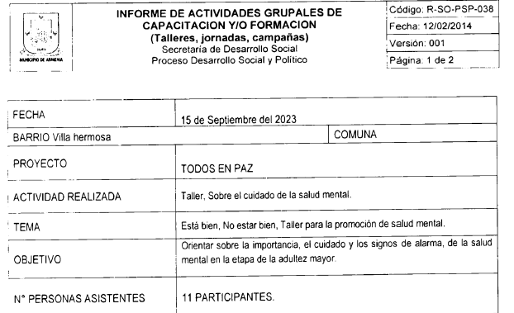

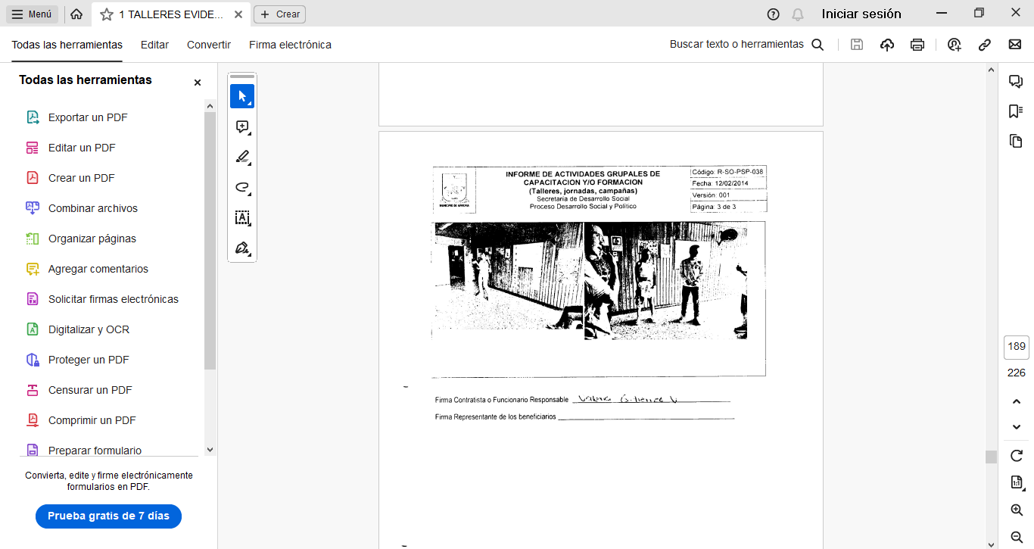 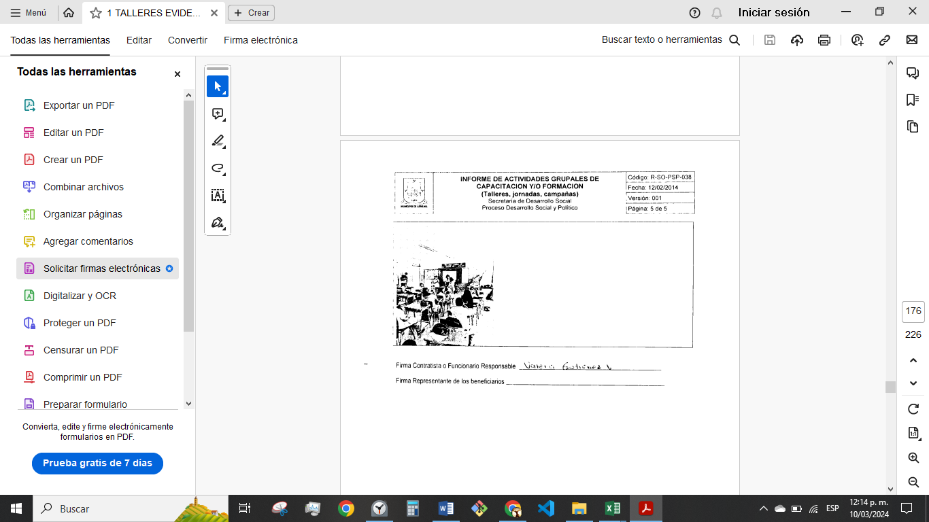

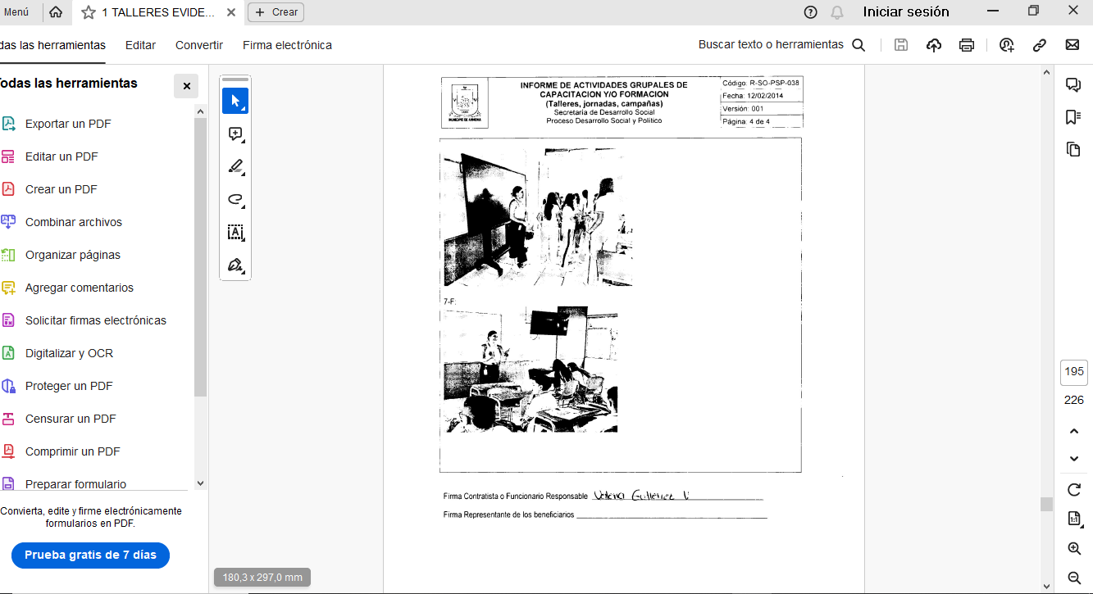

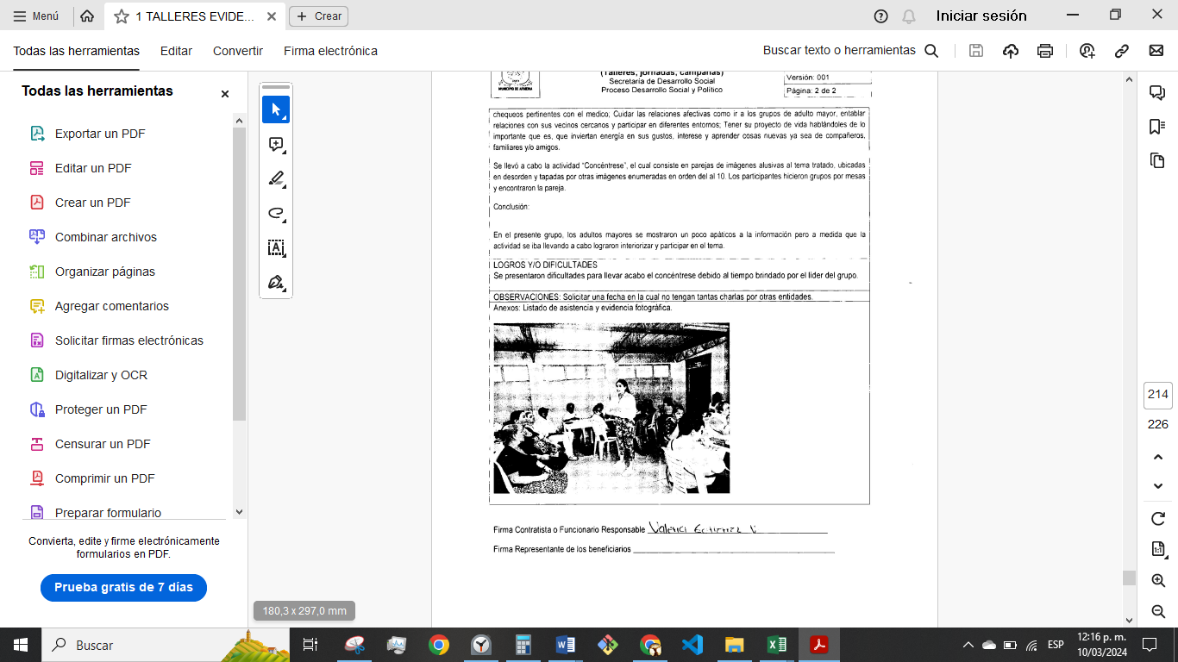

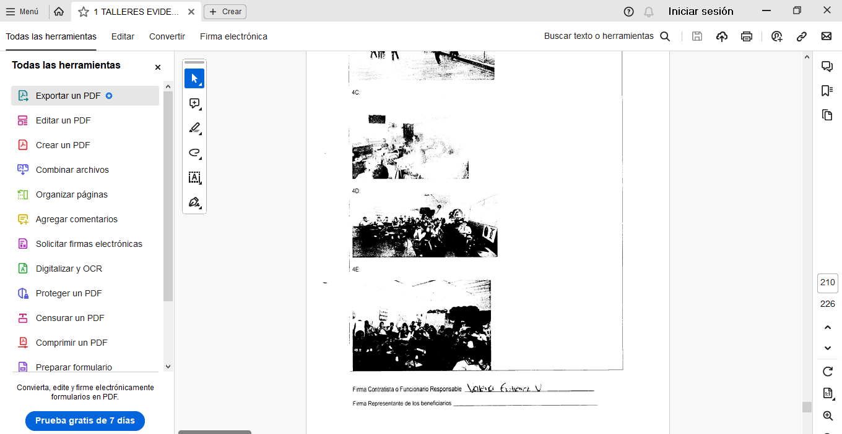

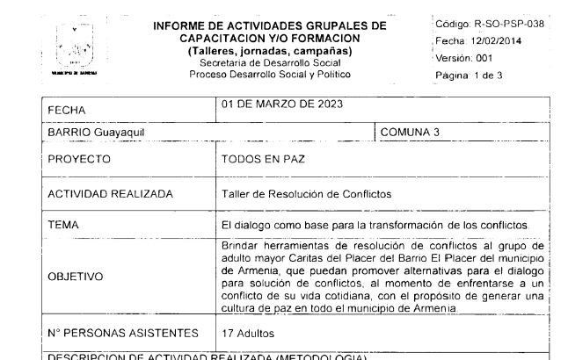7

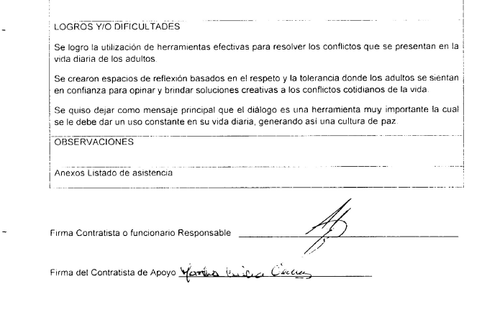}

AQUI PONEN FIRMA DEL CONTRATISTA DE APOYO ARRIBA DEL BENEFICIARIO, ¿PERO ES EL MISMO FORMATO ESTANDARIZADO, SE PUEDE?